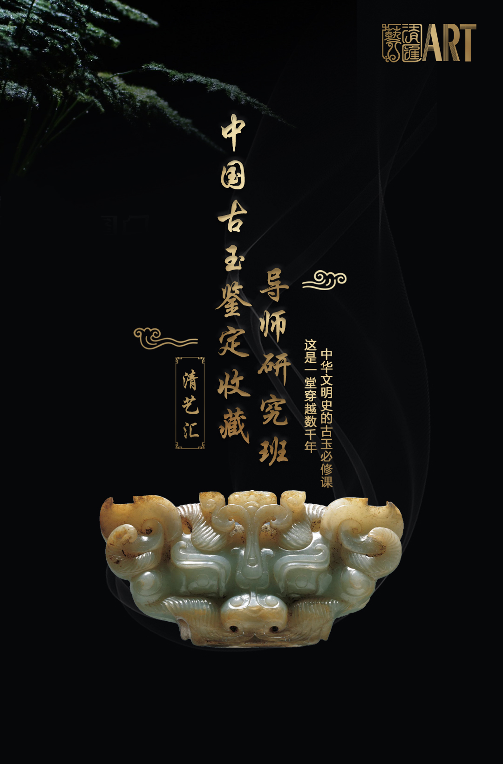

中国古玉，是中华民族文化的重要组成部分，它不但揭示了中华民族的发展历史，而且中国古玉是中华文明起源的重要佐证，同时她深刻蕴含着中国各不同历史时期的政治经济、文化、艺术、宗教等诸多领域所形成因素的更深入的解释。中国古玉，是中国先民聪明才智的充分展现。正是从这些古玉中，让我们深刻感受到先民们对艺术的执着，对神灵的崇拜，对生命的渴望。正是从这些被称为神器的艺术品中，让我们感觉到中华民族历史脉搏的跳动。中国古玉文化博大精深，中国古玉，是中国人的文化，是世界上任何国家所不能企及的。中国古玉，在中国这块文化土地上诞生、发展、鼎盛，今天的我们努力着保护与传承，我们有责任让全世界都能够了解它、解读它、研究它。
为提升中国文化艺术行业的专业知识及文化素养，培育专业中国古代玉器鉴定与收藏研究人才，推动全国艺术品鉴定专业发展，经考古所资深研究员张照根所长的专业组织推动和研究，正式举办清艺古玉鉴定收藏导师研究班，通过走进全国范围历年的“全国十大考古发现”古玉器重要遗址和研究院所，开展系统深入的专业培训与专业实践、艺术市场研究、考察交流，培养专业古玉艺术与玉文化研究交流人才，促进玉器鉴定与收藏行业的专业发展，保护和传承华夏文明。
课程特色

课程设置(共计192课时)

导师简介

交流师资：全国各省十大考古发现地代表性考古院所资深专家、资深古玉收藏家及艺术市场研究人。
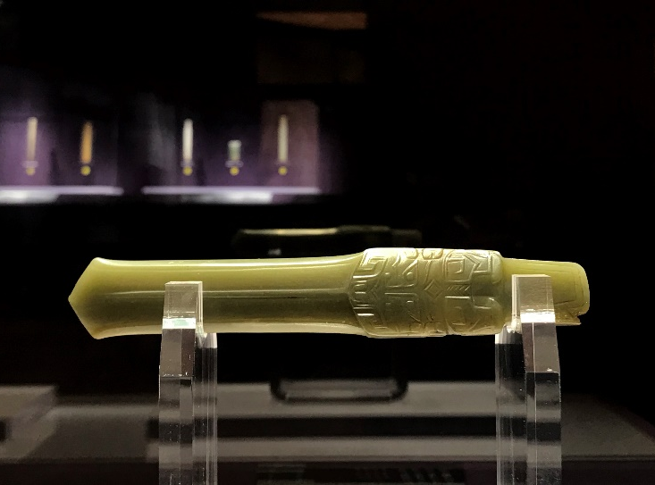
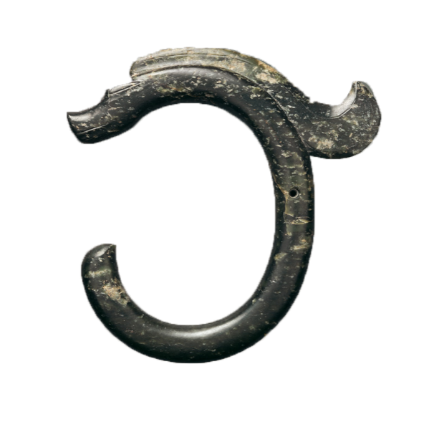
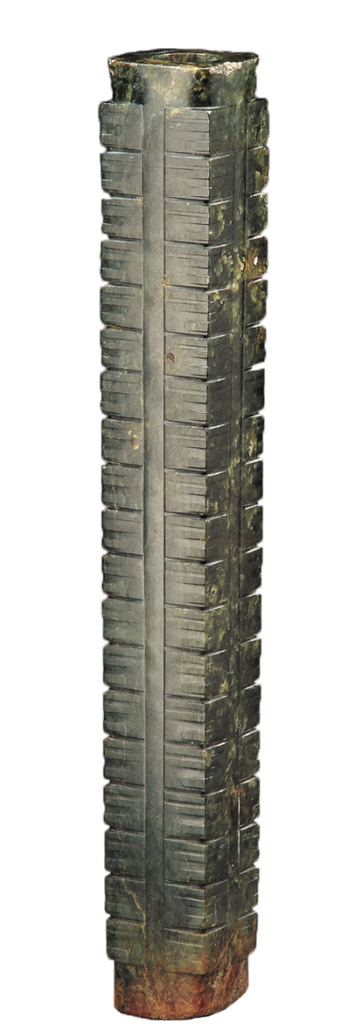

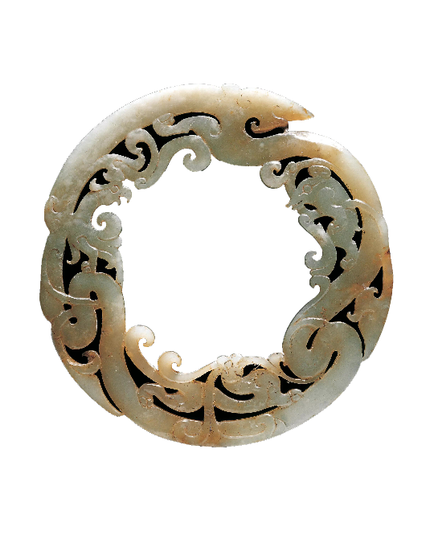
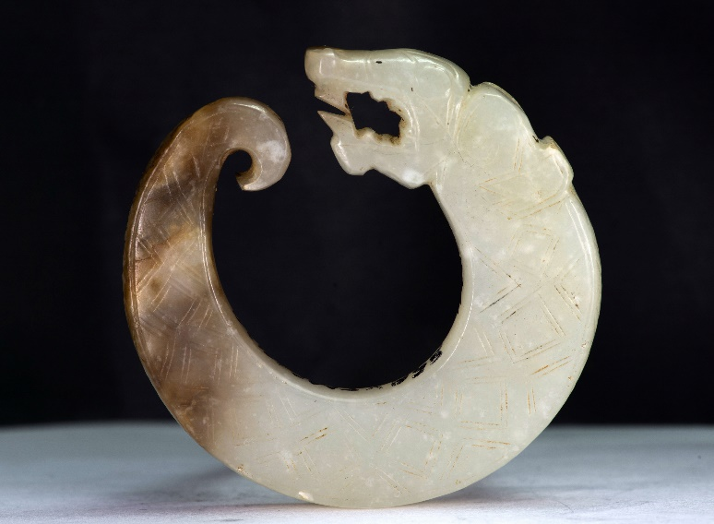

其他信息

【招生对象】
玉文化研究人士、玉器鉴定人士、玉器文博馆所负责人、玉文化收藏研究人士、玉器行业从业人员等。
【考核及证书颁发】
- 本课程专业考核形式为，每次课程结束后在微信群内针对本次研学内容的理论考核和实践考核相结合的方式。学员学完全部课程后，进行现场结业理论与实践考核，结合日常专业理论课分、实践课分、论文分、课堂表现分，合格者由导师签名颁发清艺研究院古玉鉴定收藏导师研究班结业证书。
- 优秀者推荐参加考取中国国家培训网组织的《艺术品鉴定评估师》专业技能培训证书。
【培训费用】
39800元/人。（含培训、教材、场地、授课、考核、证书费用。交通、食宿可统一安排，费用自理。）
【报名方式】
- 报名：填写《学员报名表》、提交证件复印件和免冠电子照片；
- 录取：学员报名表和有关资料经审核通过，缴纳培训费、发放入学通知。
【缴费方式】
微信、支付宝或单位账户转账
户名：北京清艺汇文化艺术中心有限公司
账号：0200078109200058565
开户行：中国工商银行北京中关村支行成府路分理处 （用途一栏请注明：古玉班＋姓名）

中国古玉鉴定收藏导师研究班
入学申请表

(请认真按表内要求，真实填写，字迹清晰易辨认)

姓 名 |  | 身份证号 |  |  |  |  |  | 照片
出生日期 |  | 性 别 |  |  | 民 族
专 业 |  | 联系电话 |  |  | 邮 箱
所在单位 |  |  |  |  | 职 务
通讯地址
学习简历（大学以前的学习经历请忽略）：
时 间 | 学校或单位 |  |  |  |  |  |  | 学历／学位或职务
您选择的付款方式是：√ | A 汇款 |  | B 现金 |  |  | C 支付宝 |  | D 微信
请将学费汇至：
户 名： 北京清艺汇文化艺术中心有限公司
账 号： 0200078109200058565
开户行： 中国工商银行北京中关村支行成府路分理处
（用途一栏请注明： 古玉班＋姓名）

●请认真填写本表格内容，我们将对您提供的所有信息严格保密。
●请随入学申请表一起发来近期照片一张，要求正面免冠清晰易于辨认。
●申请人保证本表信息真实、完整，如能获准入学，申请人将服从教学管理，坚持学习，学费不退。
申请人： 填表日期：

